***Українська мова (письмо) 01.02.2022 1-Б Старікова Н.А.***

**Тема**. Удосконалення вміння писати вивчені букви, слова і речення з ними. Побудова речень за поданим початком і малюнками. *Розвиток зв’язного мовлення . Поговоримо про звірів*.

**Презентація** [**https://docs.google.com/presentation/d/17Vy3K9No-RBkrF8HQ7EifoG9kNmxli1zccwemH_CSOc/edit?usp=sharing**](https://docs.google.com/presentation/d/17Vy3K9No-RBkrF8HQ7EifoG9kNmxli1zccwemH_CSOc/edit?usp=sharing)

**Опорний конспект уроку**

1. **Мотивація навчальної діяльності.**
2. ***А*ктуалізація опорних знань.**

***Випробування 3. «Ми - вдумливі»***

Проведи цікавий експеримент із «водою-мандрівницею» (взято з ресурсу YouTube: <https://goo.gl/xccufm> ).

Для експерименту потрібно 5-7 одноразових склянок, паперові рушники та

харчова фарба 2-3 кольорів або фарба акварельна. Результати експерименту з’являться за 2 години.

Пропоную повторити дії хлопчика (з’єднати рушничками склянки, заповнені через одну водою).

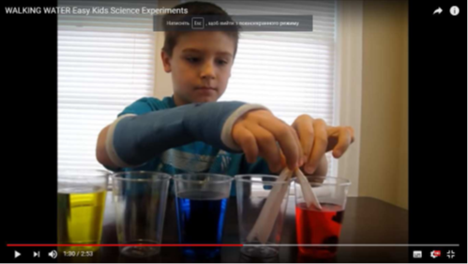

*Слайд2.* Бесіда за малюком. Обведемо штрихпунктирні лінії, розмалюй.

1. **ВНМ (вивчення нового матеріалу)**

*Демонстрація навчальної презентації.*

*Слайд3.*Методика написання ьо, написання слова сьомий. Звуковий аналіз слова сьомий.

*Слайд 4.* Написання слова кольоровий. Звуковий аналіз слова.

*Слайд5.*Рухлива вправа.

*Слайд6-7.*  Написання речень.

*Слайд8.* Фізкультхвилинка

*Слайд9 -10.*  ***Щоденні 5. Письмо для себе .*** Списування речення. Дописування речення.

*Слайд11.*  ***Щоденні 5. Робота зі словом.*** Вправа «Супер лего з Бровком та Мурчиком». Утвори та прочитай слова з тематичного тижня «Ми – винахідники». Пояснення значень невідомих слів.

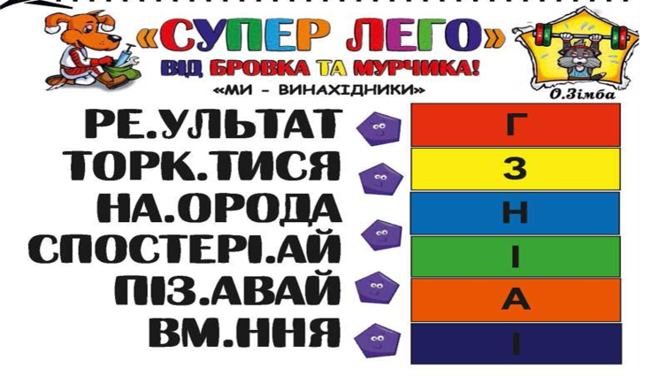

*Слайд12.* Рухлива вправа.

*Слайд13.* Хто живе в лісі? Чи знаєш, як цих тварини можна назвати одним словом?

*Слайд14.* Назви цих тварин. Чи живуть вони в наших лісах?

*Слайд15.* Розпитай у друзів, яких звірів їм доводилося бачити. Де і коли?

*Слайд16.* Розпізнай, які звірі заховалися за деревами й кущами.

*Слайд17.* Розкажи про звіра, який тобі найбільше подобається.

1. **Закріплення вивченого.**

*Слайд18.* Повторюй швидко подане слово. Назву якого звіра ти чуєш? Запиши.

1. **Підсумок**
2. **Рефлексія**

**Виконай завдання на ст.17-19 в зошиті з друкованою основою, фотографуй та надсилай на**

**Вайбер (0963945180)**

**Human,**

**або ел. пошту** [**starikovanatasha1970@gmail.com**](mailto:starikovanatasha1970@gmail.com)